实验一 Hello World！

1：

程序代码：

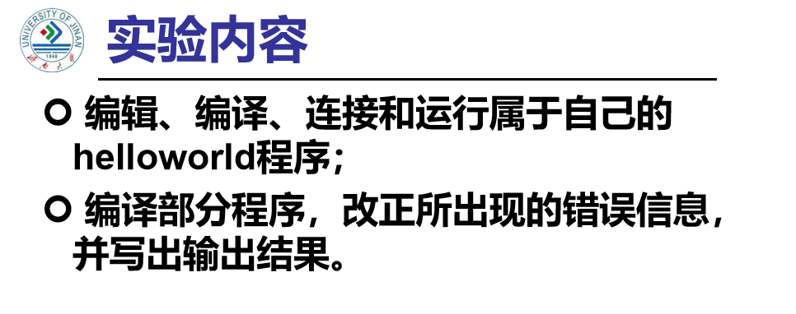

#include<iostream>

using namespace std;

int main()

{ int age;

cout<<"Please input your AGE:"<<endl;

cin>>age;

cout<<"Hello,world!I am"<<age<<endl;

return 0;

}

运行结果：

心得体会：C++与C语言还是有着很大的区别，输入与输出在C++中是cin和cout，而在C语言中是scanf和printf，C++中还需要编译预处理命令和使用命令空间std

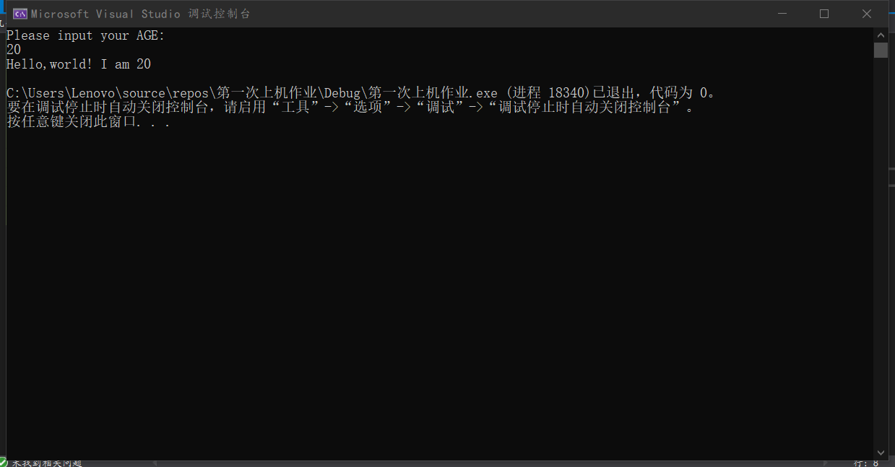

2：

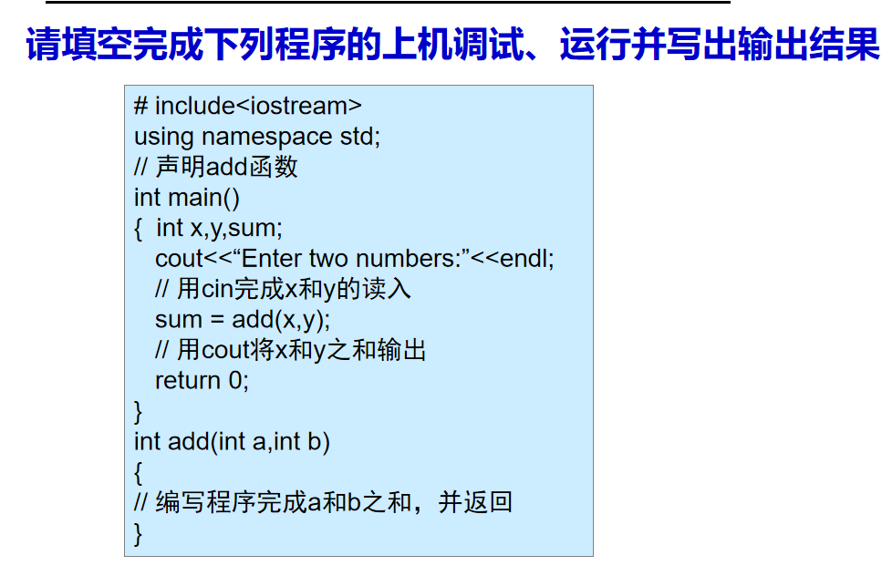

程序代码：

#include<iostream>

using namespace std;

int add(int a, int b)

{ int c;

c=a+b;

return c;

}

int main()

{ int x,y,sum;

cout<<"Enter two numbers:"<<endl;

cin>>x>>y;

sum=add(x,y);

cout<<"sum is:"<<sum<<endl;

system("pause");

return 0;

}

运行结果：

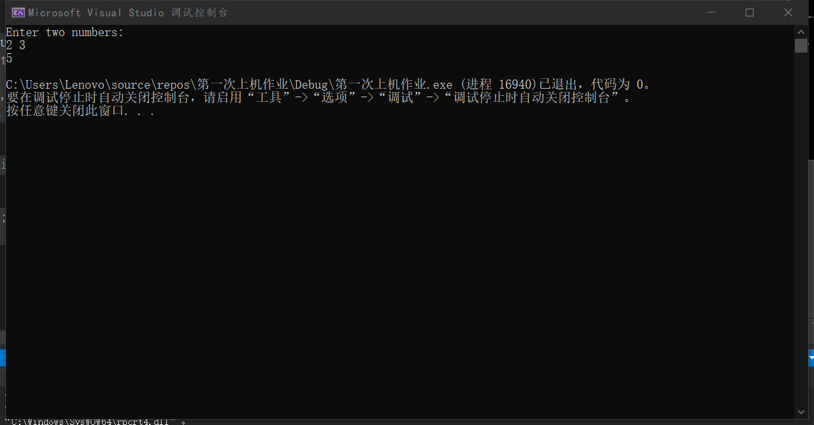

心得体会：C++保持了C的简洁，高效的特点，并且对C的功能做了不少扩充。用C++编写的程序比C更安全，可读性更好，代码结构更为合理。

Copyright ©2021-2099 MingTaoLi. All rights reserved